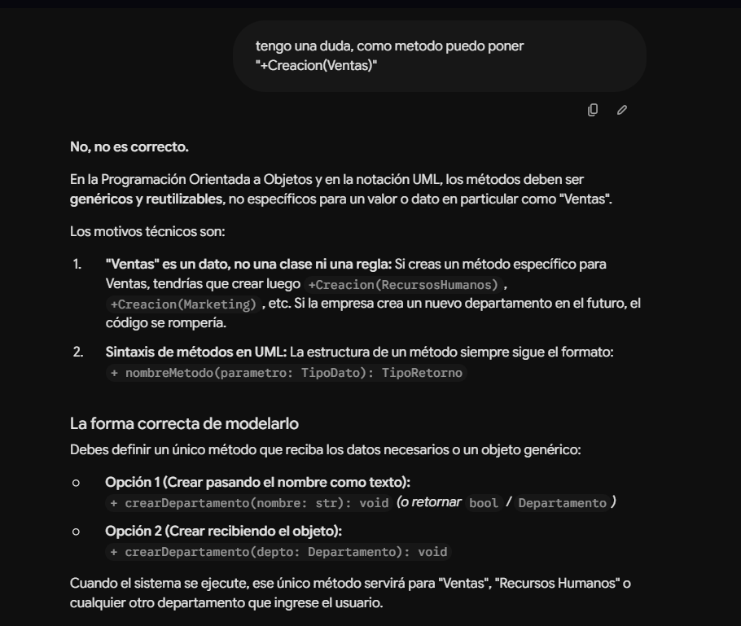
Luego agregue el CRUD de departamento a los metodos y el crud de informe lo hice por separado, en departamento mi idea de CRUD era erronea y gracias a la IA lo mejore

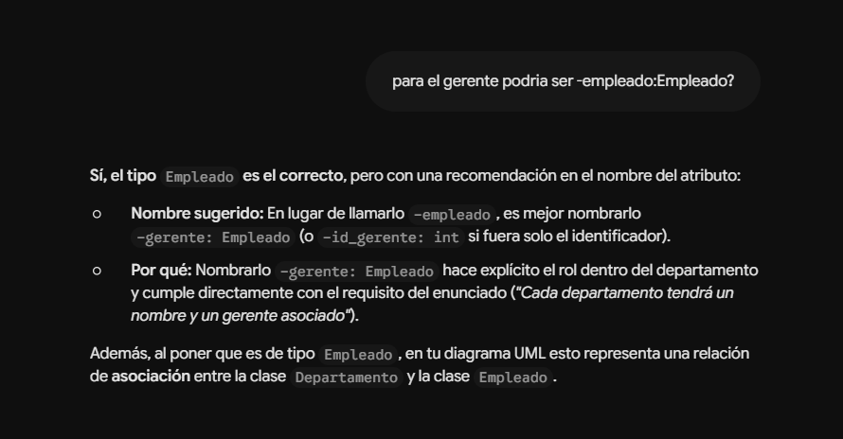

Aquí estaba preguntandole si podria heredar empleados para asignar gerente y fue asi como lo hice

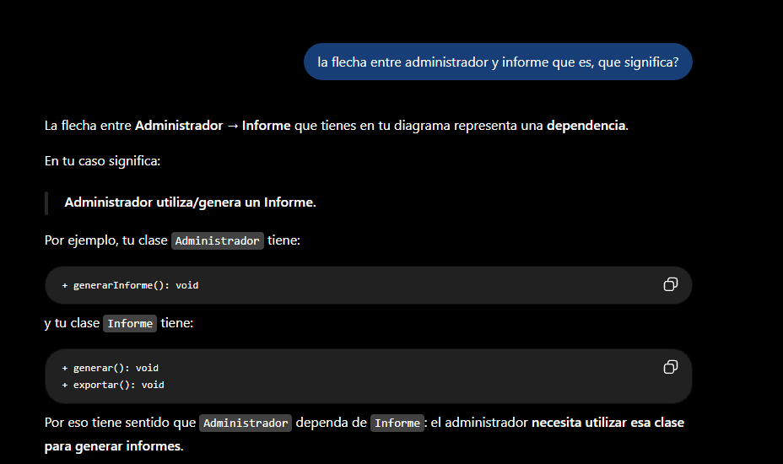
Aquí le pregunto para saber que significaba la flecha de dependencia y arreglar las flechas de herencia ya que eran demasiadas

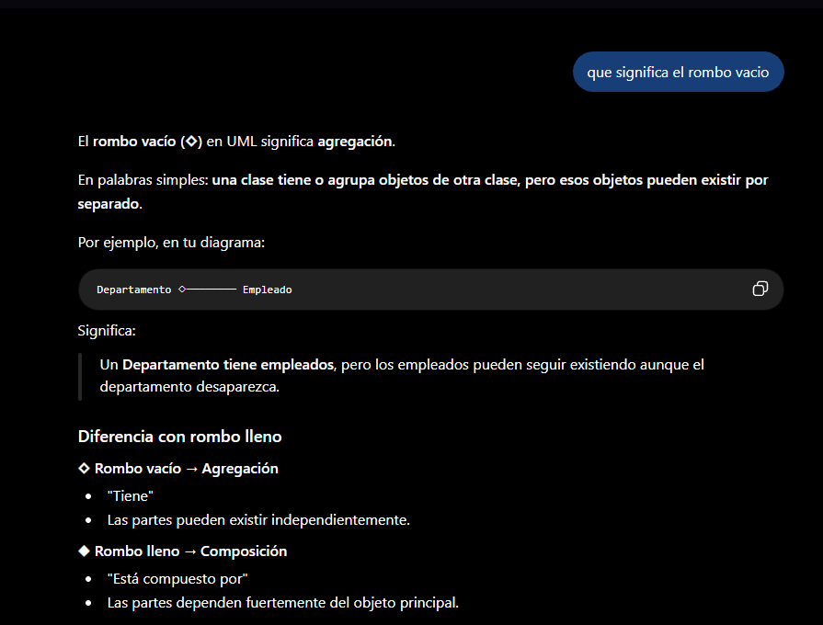

Aquí igual le pregunto el significado pero ahora del rombo vacio

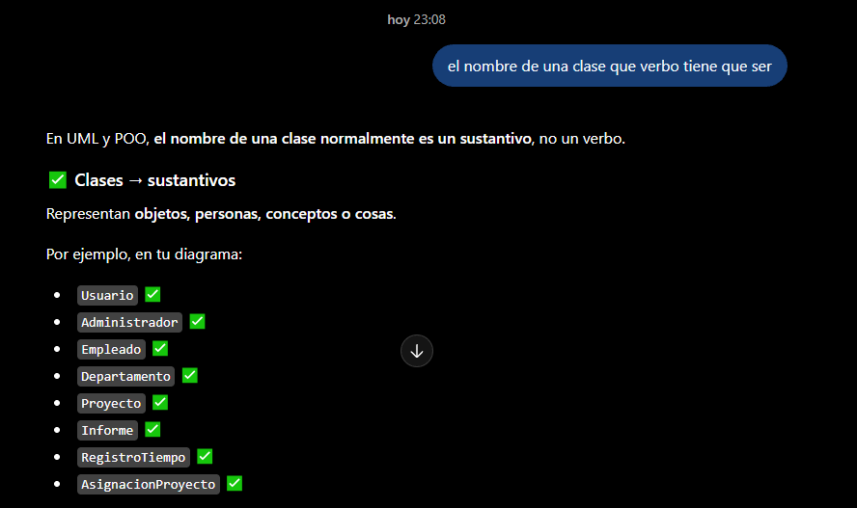

De aquí en adelante le pregunte si las clases y metodo estaban bien escritos

